ЛЬВІВСЬКИЙ НАЦІОНАЛЬНИЙ УНІВЕРСИТЕТ
ІМЕНІ ІВАНА ФРАНКА

ЗВІТ ДО ЛАБОРАТОРНОЇ РОБОТИ №4
«Професійне ООП та система типів Python»
з курсу «Професійний Python»
Варіант №2 — «Система обліку книг»
Виконав: Бровді Олександр
Група: ФеП-32
Перевірив(ла): Свелеба Сергій Андрійович
Дата: 07.11.2026
Львів — 2026

Мета та постановка задачі
Мета — побудувати типізовану об’єктну модель із класами, композицією, наслідуванням, ABC, Protocol, dataclass, properties, dunder methods, SOLID, Generic, TypeVar та TypedDict. Перевірити public API статичним аналізатором mypy й дослідити заміну залежностей.
Індивідуальний варіант 2 — система обліку книг. Реалізовано додавання книги, пошук за автором і назвою, фільтрацію за роком, визначення найбільшої книги, repository, search/reporting service та exporter Protocol. Дані зберігаються в пам’яті; JSON та CSV є форматами експорту.

Предметна область та сутності
Book описує книгу з ID, назвою, автором, відомостями про видання й кількістю сторінок. Author задає ідентифікованого автора. PublicationInfo — незмінний value object року й видавництва. BookCatalog керує колекцією книг через repository. LibraryRegistry об’єднує сценарії бібліотеки. EBook спеціалізує Book електронним форматом і зберігає його контракт.

Структура проєкту
book-management-system-lab-04/
├── pyproject.toml, README.md, .gitignore
├── src/book_domain/
│ ├── models.py, value_objects.py, catalog.py
│ ├── protocols.py, repositories.py, dto.py, exporters.py
│ ├── services.py, design_experiments.py, exceptions.py
│ └── main.py, __init__.py, __main__.py, py.typed
├── tests/test_domain.py
├── experiments/type_errors_before.py.txt
├── experiments/type_errors_after.py.txt
├── tools/, docs/results/, docs/screenshots/
├── docs/Lab_04_Report_Variant_2.docx
└── Lab_04/ (автономна копія коду й експериментів)
└── report/report.docx
У репозиторії є звіт лише до Lab_04. Збережено src-layout і симетричну структуру кореневої та вкладеної копій, як у попередніх роботах.

Діаграма класів та зв’язки
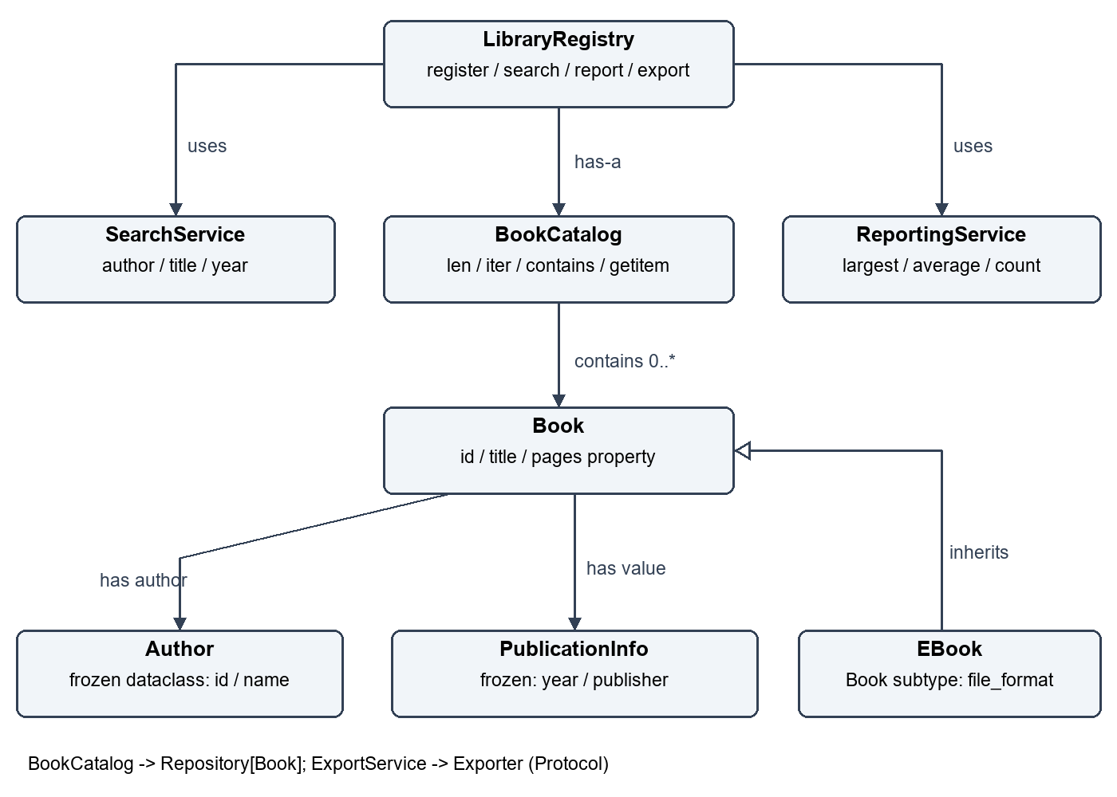
Рисунок 1. Схема domain classes і основних залежностей.
EBook is-a Book — виправдане наслідування для підтипу книги. Book has-a Author і PublicationInfo — композиція складових. BookCatalog has-a Repository[Book], LibraryRegistry has-a BookCatalog та сервіси. Для розширення поведінки перевагу надано композиції й залежностям від інтерфейсів.
Repository[T] (ABC) <- InMemoryRepository[T]
BookCatalog -> Repository[Book]
ExportService -> Exporter (Protocol)
JsonExporter / CsvExporter / FakeExporter satisfy Exporter
LibraryRegistry -> SearchService + ReportingService + ExportService
Схема спрощена: стрілки has-a/uses показують програмні залежності й посилання, а не жорстке володіння життєвим циклом усіх об’єктів. Один Author може використовуватись кількома книгами.

Dataclass та immutable value object
"""Immutable publication metadata with runtime invariants."""
from dataclasses import dataclass
from datetime import date
from book_domain.exceptions import ValidationError
@dataclass(frozen=True, slots=True)
class PublicationInfo:
year: int
publisher: str = "Невідоме видавництво"
def __post_init__(self) -> None:
if type(self.year) is not int or not 1 <= self.year <= date.today().year:
raise ValidationError("Рік має бути цілим від 1 до поточного року")
if not isinstance(self.publisher, str) or not self.publisher.strip():
raise ValidationError("Видавництво не може бути порожнім")
object.__setattr__(self, "publisher", self.publisher.strip())
def __str__(self) -> str:
return f"{self.year}, {self.publisher}"
@dataclass(frozen=True, slots=True)
class Author:
id: int
name: str
def __post_init__(self) -> None:
if type(self.id) is not int or self.id < 1:
raise ValidationError("ID автора має бути додатним цілим")
if not isinstance(self.name, str) or not self.name.strip():
raise ValidationError("Ім'я автора не може бути порожнім")
object.__setattr__(self, "name", " ".join(self.name.split()))
PublicationInfo є frozen value object: однакові значення порівнюються за полями; рік і видавництво не змінюються через звичайний інтерфейс. Author також використовує frozen dataclass. slots=True обмежує набір атрибутів. __post_init__ перевіряє runtime-інваріанти й нормалізує текст.
Третій dataclass, CatalogReport, містить DTO результату аналітики. Для mutable defaults у dataclass потрібний field(default_factory=...); у реалізованих value objects змінюваних значень за замовчуванням немає.

Encapsulation та property книги
class Book:
kind: ClassVar[str] = "book"
def __init__(
self,
book_id: int,
title: str,
author: Author,
publication: PublicationInfo,
pages: int,
) -> None:
if type(book_id) is not int or book_id < 1:
raise ValidationError("ID книги має бути додатним цілим")
if not isinstance(title, str) or not title.strip():
raise ValidationError("Назва книги не може бути порожньою")
self._id = book_id
self._title = " ".join(title.split())
self._author = author
self._publication = publication
self.pages = pages
@property
def pages(self) -> int:
return self._pages
@pages.setter
def pages(self, value: int) -> None:
if type(value) is not int or value < 1:
raise ValidationError("Кількість сторінок має бути додатним цілим")
self._pages = value
ID, назва, автор і відомості про видання доступні для читання через properties. Кількість сторінок змінюється через setter: додатне ціле значення перевіряється до зміни _pages. Неправильне оновлення залишає попередній стан. bool і дробові значення відхиляються.
ClassVar kind описує поведінку на рівні класу, а _id, _title, _author, _publication і _pages є instance attributes. Підкреслення — конвенція доступу, а не механізм безпеки. Валідація бізнес-даних виконується окремо від static type checking.

Наслідування та dunder methods
class EBook(Book):
kind: ClassVar[str] = "ebook"
def __init__(
self,
book_id: int,
title: str,
author: Author,
publication: PublicationInfo,
pages: int,
file_format: str = "epub",
) -> None:
super().__init__(book_id, title, author, publication, pages)
normalized = file_format.strip().casefold()
if normalized not in {"epub", "pdf"}:
raise ValidationError("Формат електронної книги: epub або pdf")
self._file_format = normalized
@property
def file_format(self) -> str:
return self._file_format
def __str__(self) -> str:
return f"{super().__str__()} | {self.file_format}"
def __str__(self) -> str:
return f"{self.title} | {self.author.name} | {self.publication.year} | {self.pages} стор."
def __repr__(self) -> str:
return f"{type(self).__name__}(id={self.id!r}, title={self.title!r}, pages={self.pages!r})"
super().__init__ делегує базову валідацію Book. EBook додає лише формат epub/pdf, не змінюючи очікувань пошуку чи звітності. Підстановка EBook до BookCatalog і вибір її як найбільшої книги перевірені тестом LSP.

Природний інтерфейс колекції
len(catalog) # __len__
for book in catalog: # __iter__
print(book) # __str__
1 in catalog # __contains__: пошук ID
catalog[0] # __getitem__: позиція у порядку додавання
repr(catalog[0]) # __repr__: developer representation
У каталозі реалізовано __len__, __iter__, __contains__, __getitem__ та __str__, а в Book — __repr__ і __str__. Індекс позиції та ID є різними поняттями: catalog[0] — перша книга, catalog.get(1) — книга з ID 1.

Generic repository та bound TypeVar
"""Nominal repository abstraction and parameterized in-memory implementation."""
from abc import ABC, abstractmethod
from typing import Generic, TypeVar
from book_domain.exceptions import DuplicateIdError
from book_domain.protocols import HasId
T = TypeVar("T", bound=HasId)
class Repository(ABC, Generic[T]):
@abstractmethod
def add(self, item: T) -> None: ...
@abstractmethod
def get(self, item_id: int) -> T | None: ...
@abstractmethod
def all(self) -> tuple[T, ...]: ...
class InMemoryRepository(Repository[T]):
def __init__(self) -> None:
self._items: dict[int, T] = {}
def add(self, item: T) -> None:
if item.id in self._items:
raise DuplicateIdError(f"ID {item.id} уже існує")
self._items[item.id] = item
def get(self, item_id: int) -> T | None:
return self._items.get(item_id)
def all(self) -> tuple[T, ...]:
return tuple(self._items.values())
T = TypeVar("T", bound=HasId) обмежує параметр типу об’єктами з ID. Repository[T] — abstract base class; створити його instance без реалізації abstract methods не можна. InMemoryRepository[Book] та InMemoryRepository[Author] використовують один клас, але зберігають зв’язок типу add/get/all.
Повторний ID спричиняє DuplicateIdError і не перезаписує попередню книгу. all() повертає tuple-сnapshot, тому клієнт не отримує внутрішній dict. BookCatalog залежить від Repository[Book], а не від конкретного InMemoryRepository.

TypedDict та фабрика domain objects
"""Typed external mappings and an explicit class factory boundary."""
from typing import NotRequired, TypedDict
from book_domain.models import Author, Book, EBook
from book_domain.value_objects import PublicationInfo
class BookPayload(TypedDict):
id: int
title: str
author_id: int
author_name: str
year: int
pages: int
publisher: str
file_format: NotRequired[str]
def book_from_payload(data: BookPayload) -> Book:
author = Author(data["author_id"], data["author_name"])
publication = PublicationInfo(data["year"], data["publisher"])
if "file_format" in data:
return EBook(
data["id"],
data["title"],
author,
publication,
data["pages"],
data["file_format"],
)
return Book(data["id"], data["title"], author, publication, data["pages"])
def book_to_payload(book: Book) -> BookPayload:
result: BookPayload = {
"id": book.id,
"title": book.title,
"author_id": book.author.id,
"author_name": book.author.name,
"year": book.publication.year,
"pages": book.pages,
"publisher": book.publication.publisher,
}
if isinstance(book, EBook):
result["file_format"] = book.file_format
return result
BookPayload — структура зовнішніх даних; file_format є NotRequired. book_from_payload створює Author, PublicationInfo та потрібний Book/EBook. book_to_payload виконує зворотне перетворення. TypedDict у runtime залишається dict і не виконує автоматичної валідації довільного JSON; валідацію значень тут забезпечують конструктори.
Для встановленого типізованого пакета додано py.typed та package-data. Це дозволяє mypy аналізувати типи пакетних імпортів у незалежному експериментальному файлі.

Protocol та interchangeable exporters
"""Small structural interfaces, independent of concrete infrastructure."""
from collections.abc import Sequence
from typing import Protocol, runtime_checkable
from book_domain.dto import BookPayload
class HasId(Protocol):
@property
def id(self) -> int: ...
@runtime_checkable
class Exporter(Protocol):
def export(self, records: Sequence[BookPayload]) -> str: ...
"""Interchangeable export strategies with no shared base class requirement."""
import csv
import io
import json
from collections.abc import Sequence
from book_domain.dto import BookPayload
class JsonExporter:
def export(self, records: Sequence[BookPayload]) -> str:
return json.dumps(list(records), ensure_ascii=False, indent=2)
class CsvExporter:
def export(self, records: Sequence[BookPayload]) -> str:
output = io.StringIO(newline="")
writer = csv.writer(output)
writer.writerow(
("id", "title", "author", "year", "pages", "publisher", "format")
)
for row in records:
writer.writerow(
(
row["id"],
row["title"],
row["author_name"],
row["year"],
row["pages"],
row["publisher"],
row.get("file_format", ""),
)
)
return output.getvalue()
JsonExporter і CsvExporter не успадковують Exporter явно. Сумісність визначається методом export(records) -> str. runtime_checkable дозволяє isinstance(adapter, Exporter), але не перевіряє повну сигнатуру чи бізнес-поведінку; це не заміна mypy і тестів.

Search та reporting services
class SearchService:
def __init__(self, catalog: BookCatalog) -> None:
self._catalog = catalog
def by_author(self, name: str) -> tuple[Book, ...]:
query = " ".join(name.split()).casefold()
return tuple(
book for book in self._catalog if book.author.name.casefold() == query
)
def by_title(self, title: str) -> tuple[Book, ...]:
query = title.strip().casefold()
if not query:
return ()
return tuple(book for book in self._catalog if query in book.title.casefold())
def by_year(self, year: int) -> tuple[Book, ...]:
return tuple(book for book in self._catalog if book.publication.year == year)
@dataclass(frozen=True, slots=True)
class CatalogReport:
count: int
average_pages: float
largest_title: str | None
class ReportingService:
def __init__(self, catalog: BookCatalog) -> None:
self._catalog = catalog
def largest_book(self) -> Book | None:
return max(self._catalog, key=lambda book: book.pages, default=None)
def build(self) -> CatalogReport:
count = len(self._catalog)
largest = self.largest_book()
average = sum(book.pages for book in self._catalog) / count if count else 0.0
return CatalogReport(count, average, largest.title if largest else None)
Автор шукається точно після нормалізації регістру й пробілів. Назва — за входженням підрядка без урахування регістру. Порожній пошуковий рядок повертає порожній результат. Фільтр року точний. Порожній каталог дає середнє 0.0 і largest=None; за рівних обсягів обирається перша книга.

Application service та dependency injection
class ExportService:
def __init__(self, catalog: BookCatalog, exporter: Exporter) -> None:
self._catalog = catalog
self._exporter = exporter
def render(self) -> str:
return self._exporter.export(
tuple(book_to_payload(book) for book in self._catalog)
)
class LibraryRegistry:
"""A library has a catalogue, search/reporting and an injected export service."""
def __init__(self, name: str, catalog: BookCatalog, exporter: Exporter) -> None:
self.name = name
self.catalog = catalog
self.search = SearchService(catalog)
self.reporting = ReportingService(catalog)
self.exporting = ExportService(catalog, exporter)
def register(self, book: Book) -> None:
self.catalog.add(book)
def export(self) -> str:
return self.exporting.render()
LibraryRegistry оркеструє реєстрацію, пошук, звітність і експорт; відповідальні за окремі операції класи залишаються самостійними. Concrete repository та exporter обирає composition root create_demo_registry у main.py.
catalog = BookCatalog(InMemoryRepository[Book]())
registry = LibraryRegistry("Навчальна бібліотека", catalog, JsonExporter())
csv_service = ExportService(catalog, CsvExporter())
test_service = ExportService(catalog, FakeExporter())
Заміна формату чи test double не потребує зміни ExportService. FakeExporter не звертається до мережі чи файлів, повертає детермінований рядок і рахує виклики.

Застосування SOLID
Принцип | Застосування
SRP | Book контролює стан; Repository зберігає; SearchService шукає; exporter форматує.
OCP | Нова реалізація Exporter додається без зміни ExportService.
LSP | EBook використовується в усіх операціях каталогу як Book.
ISP | HasId та Exporter — вузькі інтерфейси; experiment має окремі Parser, Validator і Formatter.
DIP | Високорівневий код залежить від Repository та Exporter, а concrete objects передаються ззовні.

Обов’язковий design experiment
class HardwiredExportService:
"""Variant A: replacing the exporter requires modifying or patching this class."""
def __init__(self, catalog: BookCatalog) -> None:
self._catalog = catalog
self._exporter = JsonExporter()
def render(self) -> str:
return self._exporter.export(tuple(book_to_payload(b) for b in self._catalog))
Варіант A створює JsonExporter сам: для заміни потрібна зміна реалізації або patch. Варіант B отримує Exporter через constructor; fake передається напряму, тому тест простіший і незалежний від формату. Саме B відповідає DIP. Композиція з abstraction знижує coupling, бо клієнт знає контракт, а не деталі адаптера.
DI result: FAKE:4
Fake calls: 1

Inheritance vs composition experiment
class BaseTitleProcessor(ABC):
"""Inheritance design: algorithm fixed in base, parsing is its extension point."""
def process(self, text: str) -> str:
values = self.parse(text)
if not values or any(not value for value in values):
raise ValueError("Порожня назва")
return " | ".join(values)
@abstractmethod
def parse(self, text: str) -> tuple[str, ...]: ...
class DelimitedTitleProcessor(BaseTitleProcessor):
def parse(self, text: str) -> tuple[str, ...]:
return tuple(part.strip() for part in text.split(";"))
class ComposedTitleProcessor:
"""Composition design: parser, validator and formatter vary independently."""
def __init__(
self, parser: TitleParser, validator: TitleValidator, formatter: TitleFormatter
) -> None:
self._parser = parser
self._validator = validator
self._formatter = formatter
def process(self, text: str) -> str:
values = self._parser.parse(text)
self._validator.validate(values)
return self._formatter.format(values)
Обидва варіанти перетворюють "Кобзар; Мойсей" на "Кобзар | Мойсей" та відхиляють порожні назви. Наслідування зберігає спільний алгоритм у base class і дозволяє замінити parsing. Композиція дозволяє незалежно замінити Parser, Validator та Formatter, повторно використати компоненти й тестувати їх окремо.
Це поведінковий дослід, а не порівняння швидкості. Для стабільного алгоритму з однією точкою розширення inheritance простіше; для незалежних змін кількох кроків composition гнучкіша й не потребує комбінацій підкласів.

Обов’язковий type checking experiment
from book_domain.models import Author, Book
from book_domain.repositories import InMemoryRepository
book_id: int = "1"
def total() -> int:
return "100"
repository: InMemoryRepository[Book] = InMemoryRepository()
repository.add(Author(1, "Іван Франко"))
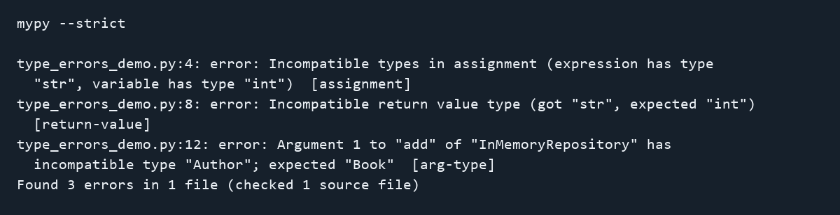
Рисунок 2. Реальні diagnostics mypy для трьох навмисних помилок.
Помилка | Виправлення
assignment: str замість int | book_id: int = 1
return-value: str замість int | total() повертає 100
arg-type: Author замість Book | repository.add(Book(...))
Некоректний приклад зберігається як .py.txt, щоб не потрапляти до production source. Runner створює тимчасовий .py, запускає справжній mypy і перевіряє рівно три diagnostics; після цього аналізує виправлений файл та весь src.

Виправлення та результат mypy
from book_domain.models import Author, Book
from book_domain.repositories import InMemoryRepository
from book_domain.value_objects import PublicationInfo
book_id: int = 1
def total() -> int:
return 100
repository: InMemoryRepository[Book] = InMemoryRepository()
repository.add(Book(book_id, "Мойсей", Author(1, "Іван Франко"), PublicationInfo(1905), 80))
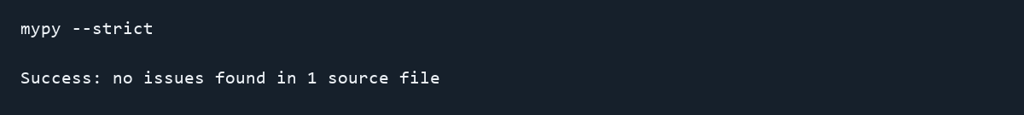
Рисунок 3. Виправлений експеримент проходить static checking.
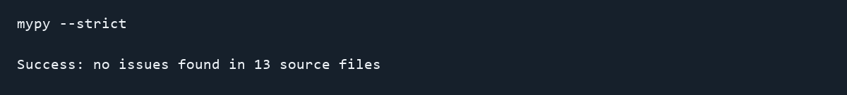
Рисунок 4. Production source проходить строгий mypy.
[tool.mypy]
python_version = "3.11"
strict = true
warn_unused_ignores = true
warn_return_any = true
files = ["src"]
Використано mypy. Типізація не змінює runtime semantics Python. Окремі runtime-перевірки залишаються потрібними для сторінок, року, ID та порожнього тексту. Public API всіх модулів src має annotations; tests містять навмисно неправильні runtime-входи й перевіряються запуском.

Результат роботи та перевірка
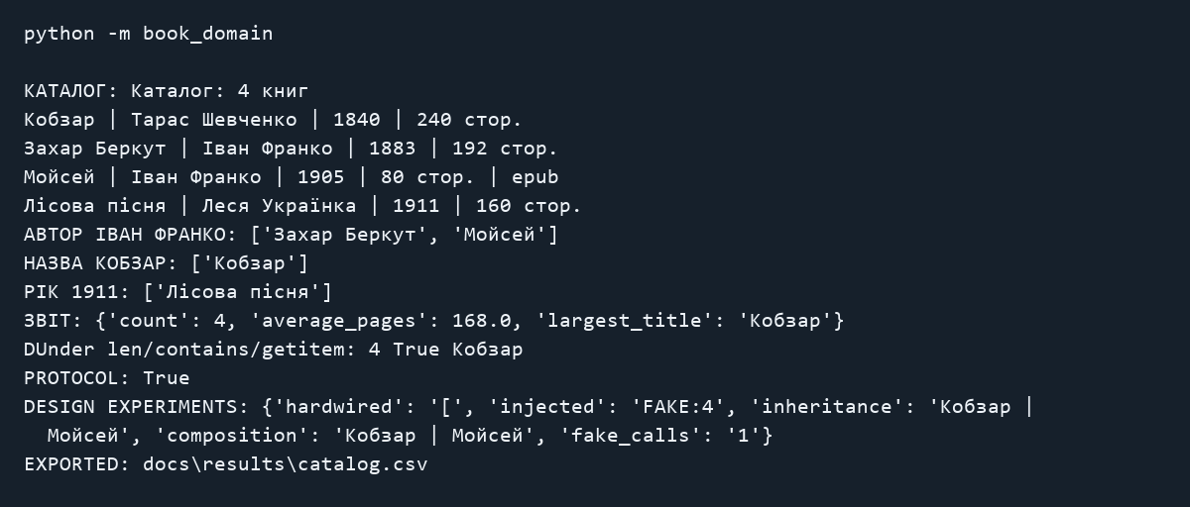
Рисунок 5. Фактичний запуск демонстраційного сценарію.
Додано 4 книги; знайдено дві книги Івана Франка, одну назву «Кобзар» та книгу за 1911 роком. Найбільша — «Кобзар», 240 сторінок; середнє — 168.0. Дані сторінок є навчальними значеннями для умовних видань. Перевірено JSON і CSV export, dunder operations та structural Protocol.
Усі 14 автоматизованих тестів пройдено. Вони перевіряють інваріанти, property, frozen value object, EBook substitution, duplicate ID, порожній каталог, custom collection, generic repository для Author, ABC, fake exporter та еквівалентність двох design variants. Протоколи тестів і mypy збережено в docs/results.
Додатково реалізовано generic repository, bound TypeVar, runtime_checkable Protocol, custom collection, __getitem__/__iter__/__contains__, strategy pattern, repository abstraction, immutable value objects, exception hierarchy, окремі малі Protocols, фабрику та strict type-check command. Це перевищує мінімум трьох додаткових можливостей.

Відповіді на контрольні запитання 1–10
1. Що таке class?
Опис структури та поведінки об’єктів певного типу.
2. Що таке object?
Конкретне значення в Python зі станом, типом та ідентичністю.
3. Що таке instance?
Об’єкт, створений на основі певного класу.
4. Для чого __init__()?
Ініціалізує стан уже створеного instance; власне створення об’єкта виконує __new__.
5. Що таке instance attribute?
Атрибут, який належить конкретному об’єкту, наприклад book._pages.
6. Що таке class attribute?
Атрибут, заданий на рівні класу; спільний для instances, доки його не перевизначено на instance.
7. Що таке encapsulation?
Контроль стану та правил його зміни через визначений інтерфейс об’єкта.
8. Для чого properties?
Для доступу до контрольованої логіки як до атрибута; setter може перевіряти інваріанти.
9. Чим property відрізняється від public field?
Property викликає getter/setter і може перевіряти значення; public field без додаткового механізму є прямим доступом до стану.
10. Що таке inheritance?
Створення підтипу на основі базового класу зі спільною поведінкою та можливістю спеціалізації.

Відповіді на контрольні запитання 11–20
11. Що означає relation is-a?
Відношення «є різновидом»: EBook є Book і повинна дотримуватися його контракту.
12. Що таке composition?
Побудова поведінки об’єкта через використання інших об’єктів-компонентів.
13. Що означає relation has-a?
Відношення «має складову»: Book має PublicationInfo, каталог має repository.
14. Коли composition краща за inheritance?
Коли компоненти потрібно змінювати незалежно або немає справжнього відношення підтипу; вона зменшує залежність від базового алгоритму.
15. Для чого super()?
Для делегування виклику наступній реалізації в method resolution order; корисно для узгодженої ініціалізації та cooperative inheritance.
16. Що таке polymorphism?
Можливість використовувати різні реалізації через один сумісний інтерфейс.
17. Що таке duck typing?
Підхід, за якого важлива потрібна поведінка об’єкта, а не лише його конкретний клас.
18. Що таке ABC?
Abstract Base Class — базовий клас з абстрактним контрактом і можливими спільними реалізаціями.
19. Для чого abstractmethod?
Позначає метод, який concrete subclass має реалізувати, щоб його можна було інстанціювати.
20. Чи можна створити instance abstract class?
Якщо залишаються нереалізовані abstract methods — ні, буде TypeError. Повністю реалізований subclass створити можна.

Відповіді на контрольні запитання 21–30
21. Що таке Protocol?
Опис структурного інтерфейсу: сумісний об’єкт повинен мати потрібні методи й атрибути.
22. Чим Protocol відрізняється від ABC?
ABC зазвичай вимагає явної участі в ієрархії; Protocol дозволяє сумісність без наслідування за структурою.
23. Що таке structural typing?
Сумісність типів визначається набором і сигнатурами доступних членів.
24. Що таке nominal typing?
Сумісність пов’язана із явно оголошеною належністю до класу чи ієрархії.
25. Що таке dataclass?
Декоратор, що автоматично генерує типові методи класу на основі анотованих полів.
26. Які methods генерує dataclass?
За типовими налаштуваннями __init__, __repr__, __eq__; інші можливості, як ordering чи hash, залежать від параметрів.
27. Для чого default_factory?
Створює окреме значення за замовчуванням для кожного instance, наприклад новий list.
28. Чому mutable default є проблемою?
Спільний mutable default може непомітно ділитися між об’єктами. Dataclass відхиляє багато таких defaults; потрібна фабрика.
29. Для чого __post_init__()?
Для додаткової ініціалізації, нормалізації та перевірок після автоматичного __init__.
30. Що означає frozen=True?
Звичайні присвоєння полям і видалення полів забороняються. Це поверхнева незмінність, а не абсолютний захист від обходу чи змін вкладених mutable objects.

Відповіді на контрольні запитання 31–40
31. Що означає slots=True?
Dataclass створює slots для полів; це зазвичай зменшує накладні витрати й обмежує довільні instance attributes, з урахуванням особливостей наслідування.
32. Що таке dunder method?
Спеціальний метод з подвійними підкресленнями, який інтегрує клас у протоколи Python.
33. Для чого __repr__()?
Для інформативного developer/debug представлення об’єкта.
34. Для чого __str__()?
Для зрозумілого користувачеві текстового представлення.
35. Для чого __len__()?
Для визначення len(object), наприклад кількості книг у каталозі.
36. Для чого __iter__()?
Для отримання iterator під час iter(object) або for.
37. Для чого __contains__()?
Для перевірки належності через value in object.
38. Для чого __call__()?
Щоб instance можна було викликати як функцію.
39. Що таке SOLID?
П’ять принципів проєктування: SRP, OCP, LSP, ISP та DIP.
40. Що означає SRP?
Single Responsibility Principle: клас має одну основну відповідальність і причину зміни.

Відповіді на контрольні запитання 41–50
41. Що означає OCP?
Open/Closed Principle: можливість розширення через нову поведінку без постійного редагування стабільного клієнтського коду.
42. Що означає LSP?
Liskov Substitution Principle: підтип має замінювати базовий тип без порушення його контракту.
43. Що означає ISP?
Interface Segregation Principle: декілька малих потрібних інтерфейсів краще за один надмірний.
44. Що означає DIP?
Dependency Inversion Principle: високорівнева логіка залежить від abstractions, а не конкретних деталей інфраструктури.
45. Що таке dependency injection?
Передавання залежностей ззовні, наприклад exporter через constructor замість створення всередині сервісу.
46. Чому DI покращує testability?
Можна передати fake або stub, ізолювати бізнес-логіку й перевіряти її без реальної зовнішньої інфраструктури.
47. Що таке type hint?
Анотація очікуваного типу змінної, параметра або результату функції.
48. Чи перевіряє Python type hints автоматично в runtime?
Ні. Потрібні окремі runtime checks; annotations самі по собі не забороняють неправильні значення.
49. Що таке static type checker?
Інструмент аналізу типових контрактів і сумісності до виконання програми.
50. Для чого mypy?
Для static type checking Python-коду та виявлення несумісних аргументів, присвоєнь, return types та інших порушень типів.

Відповіді на контрольні запитання 51–60
51. Для чого Pyright?
Альтернативний статичний аналізатор типів для Python, доступний у CLI та інтеграціях редакторів.
52. Що таке TypeVar?
Параметр типу для generic code, що зберігає зв’язок типів між входом, станом і результатом.
53. Що таке Generic?
Базовий засіб оголошення параметризованого класу в сумісному синтаксисі typing.
54. Що означає Generic[T]?
Клас параметризується типом T; Repository[Book] і Repository[Author] є спеціалізаціями одного generic class.
55. Що таке bound TypeVar?
TypeVar із верхньою межею типу чи Protocol; T може бути сумісним підтипом цієї межі.
56. Що таке constrained TypeVar?
TypeVar з визначеним набором допустимих типів, наприклад TypeVar("Number", int, float); це не те саме, що upper bound.
57. Що таке TypedDict?
Опис типів відомих ключів словника; runtime-значення залишається звичайним dict.
58. Чим TypedDict відрізняється від dataclass?
TypedDict описує mapping; dataclass створює class instances з методами й можливою валідацією.
59. Коли доцільно використовувати TypedDict?
Для зовнішніх payloads, JSON-подібних структур і API-даних з відомими ключами.
60. Чому external payload і domain object краще розділяти?
Зовнішня схема й domain invariants мають різні обов’язки; явна фабрика відокремлює інтеграцію від бізнес-моделі та полегшує перевірку й еволюцію.

Висновок
Створено типізовану об’єктну модель системи обліку книг за варіантом 2. Реалізовано необхідні domain classes, composition та обґрунтоване inheritance, dataclass і frozen value object, properties, ABC, Protocol, dunder methods, Generic, bound TypeVar та TypedDict. Бізнес-операції відокремлено від сховища й формату експорту.
Застосовано SOLID та dependency injection. Досліджено жорстку залежність і DI, а також inheritance і composition для однакової поведінки. Навмисні три помилки типів виявлено mypy, виправлено й повторно перевірено. Static checking доповнює runtime validation і тести, але не замінює їх.

Використані матеріали
Методичка Lab_04_узгоджено_з_Lab_01.docx: розділи 1–85; варіант 2 з розділу 47; type-checking experiment з розділу 71; design experiments з розділів 72–73; вимоги до звіту з розділу 83.
Репозиторій: https://github.com/Olexandr-Brovdi/book-management-system-lab-04

